**oferta szkoleniowa**  
/szkolenie online/

**Informacje o szkoleniu**

|  |  |
| --- | --- |
| **Tytuł** | **Ustawa o ochronie ludności i obronie cywilnej** - omówienie planowanych zmian |
| **Data i czas** | 16 lipca 2024 r., godz. 10:00-14:00 |
| **Forma** | online |

**Program szkolenia**

W trakcie szkolenia zostaną udzielone odpowiedzi na następujące pytania dotyczące projektu ustawy o ochronie ludności i obronie cywilnej:

* Jakie organy i podmioty mają tworzyć system ochrony ludności i jaką rolę mają w nim pełnić?
* Jakie zadania mają być realizowane w ramach planowanego systemu ochrony ludności i jakie zadania mają realizować jednostki samorządu terytorialnego?
* Jakie dokumenty planistyczne mają być opracowywane na potrzeby ochrony ludności i obrony cywilnej?
* Jakie zasady mają regulować funkcjonowanie systemu wykrywania zagrożeń oraz ostrzegania i alarmowania o zagrożeniach?
* Jakie zasady mają regulować użytkowanie obiektów zbiorowej ochrony i w jaki sposób będą określane ich warunki techniczne?
* Jakie zasady mają regulować przekształcenie systemu ochrony ludności w system obrony cywilnej w warunkach wojennych?
* Jakie elementy ma zawierać ewidencja zasobów ochrony ludności i kto będzie odpowiedzialny za utrzymanie tych zasobów?
* Jakie osoby mają wchodzić w skład personelu obrony cywilnej i w jaki sposób mają być one powoływane?
* Jak ma wyglądać system szkolenia, ćwiczeń i edukacji z zakresu ochrony ludności i obrony cywilnej?
* W jaki sposób mają być finansowane ochrona ludności i obrona cywilna, jakie mają być zasady otrzymywania dotacji oraz tworzenia rezerwy finansowej?

**Karta zgłoszenia na szkolenie**  
/szkolenie online/

**Prosimy wypełniać komputerowo**

**Informacje o szkoleniu**

|  |  |
| --- | --- |
| **Tytuł** | **Ustawa o ochronie ludności i obronie cywilnej** - omówienie planowanych zmian |
| **Data i czas** | 16 lipca 2024 r., godz. 10:00-14:00 |
| **Forma** | online |
| **Koszt** | **Cena promocyjna** przy zapisaniu się do 10 lipca: **299,00 zł/uczestnik**\* (zwolnienie podmiotowe z VAT).  **Cena podstawowa** przy zapisaniu się od 11 lipca: **320,00 zł/uczestnik**\* (zwolnienie podmiotowe z VAT). |
| **Pytania?** | **+48 737 393 280,** [kontakt@instin.pl](mailto:kontakt@instin.pl) |

**Regulamin szkolenia**

* szkolenie odbywa się w formule online przy wykorzystaniu platformy zapewnionej przez organizatora
* płatność odbywa się na podstawie faktury wystawionej w dniu szkolenia (termin płatności – 14 dni)
* rezygnacji ze szkolenia można dokonać najpóźniej na 1 dzień roboczy przed szkoleniem
* brak obecności na szkoleniu bez wcześniejszej rezygnacji skutkuje obowiązkiem zapłaty
* faktury, zaświadczenia, materiały szkoleniowe zostaną przesłane drogą elektroniczną
* w przypadku nieotrzymania linku do szkolenia (na 1 dzień przed) prosimy o kontakt telefoniczny
* w przypadku zachowania sprzecznego z zasadami kultury osobistej lub przepisami prawa uczestnik może zostać usunięty ze szkolenia z utrzymanym obowiązkiem zapłaty
* w przypadku odwołania szkolenia zostaniecie poinformowani drogą elektroniczną

**Uczestnicy szkolenia**

Prosimy o podanie danych wszystkich zgłaszanych uczestników.

|  |  |  |  |  |
| --- | --- | --- | --- | --- |
| **L.p.** | **Imię i nazwisko** | **Komórka organizacyjna** | **E-mail (służbowy)** | **Numer telefonu** |
|  |  |  |  |  |
|  |  |  |  |  |
|  |  |  |  |  |
| … |  |  |  |  |

**Dane do faktury**

Prosimy o podanie danych odbiorcy wyłącznie gdy jest inny niż nabywca.

**Nabywca**

|  |  |
| --- | --- |
| **Nazwa instytucji** | |
|  | |
| **Adres** | |
|  | |
| **Kod pocztowy** | **Miejscowość** |
|  |  |
| **NIP** | |
|  | |

**Odbiorca** (opcjonalnie)

|  |  |
| --- | --- |
| **Nazwa instytucji** | |
|  | |
| **Adres** | |
|  | |
| **Kod pocztowy** | **Miejscowość** |
|  |  |

**Zgody i oświadczenia**

|  |  |
| --- | --- |
|  | Akceptujemy regulamin szkoleń z obowiązkiem zapłaty (wymagane). |

|  |  |
| --- | --- |
|  | Zapoznaliśmy z informacją dotyczącą ochrony danych osobowych (wymagane). |

|  |  |
| --- | --- |
|  | Wyrażamy zgodę na przesłanie faktury w formie elektronicznej. |

|  |  |
| --- | --- |
|  | Chcemy otrzymywać informacje o usługach i przyszłych szkoleniach. |

|  |
| --- |
| **adres poczty elektronicznej do wysyłki faktury** |
|  |

|  |
| --- |
| **adresy poczty elektronicznej do wysyłki informacji o przyszłych ofertach** |
|  |

|  |
| --- |
| **dodatkowe informacje** |
|  |

**Informacja dotycząca ochrony danych osobowych**

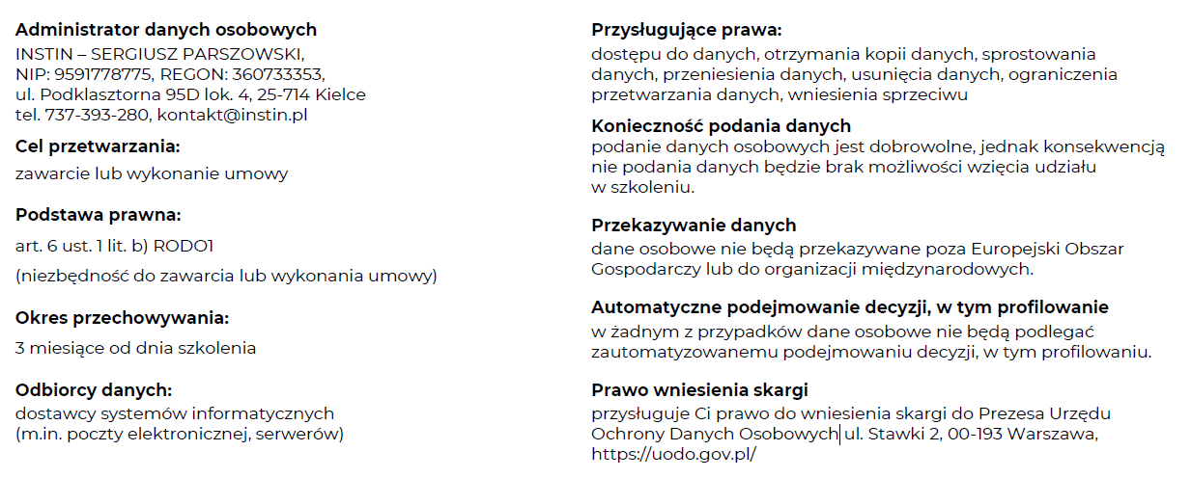

**Podpis osoby zgłaszającej**

|  |
| --- |
|  |

Wypełniony i podpisany formularz prosimy wysłać na adres:  
 [kontakt@instin.pl](mailto:kontakt@instin.pl)

Wszelkie pytania prosimy kierować elektronicznie na adres [kontakt@instin.pl](mailto:kontakt@instin.pl)  
lub telefonicznie +48 737 393 280